ТЕХНОЛОГИЧЕСКАЯ КАРТА УРОКА изобразительного искусства В 5-м КЛАССЕ

«Древние образы в современных народных игрушках»
И.Г. Пантелеева, учитель изобразительного искусства МБОУ «Каменская СОШ», Вичугский р-н, Ивановская обл.
Раздел «Связь времен в народном искусстве»
Тип урока: комбинированный
Тема | Древние образы, единство формы и декора в народных глиняных игрушках. Лепка и роспись собственной модели. (2-й урок раздела, на 1-м уроке рассматривались основные понятия и лепка игрушки из глины)
Цели | Создание условий для формирования у обучающихся представлений о народных художественных промыслах в процессе создания и росписи народных глиняных игрушек (дымковской, филимоновской, каргопольской):  - повторение основных понятий по теме;  - формирование понимания особенностей росписи дымковской, филимоновской, каргопольской игрушек;  - формирование умения и навыка декоративной работы по росписи народной глиняной игрушки в традициях данных промыслов;  - формирование позитивно ценностного отношения к народному творчеству.
Задачи | Образовательные: формировать у обучающихся знаний о народных глиняных игрушках как одного из видов народного творчества; формировать умения расписывать глиняную игрушку в традициях одного из народных промыслов.  Развивающие: развивать творческое воображение обучающихся, речь, их образное мышление, мыслительные операции сравнения, обобщения и проведения аналогий.  Воспитательные: прививать обучающимся интерес к культуре своего народа через умение понимать традиции народных художественных промыслов; посредством изобразительного искусства воспитывать такие качества человеческой личности, как доброта, отзывчивость, понимание, трудолюбие.
УУД | Личностные:  - формирование эмоционально-осознанного отношения к изобразительному искусству, к собственной деятельности и деятельности других обучающихся;  - развитие творчества в процессе создания глиняной игрушки.  Познавательные:  - расширение представлений о русских художественных народных промыслах, как одном из видов народного творчества;  - владение умением различать игрушки в традициях дымковской, филимоновской, каргопольской росписи;  - владение навыками росписи глиняной игрушки.  Регулятивные:  - проявление способности к саморегуляции в процессе росписи глиняной игрушки, самоанализу.  Коммуникативные:  - проявление умения сотрудничать с учителем и одноклассниками в процессе деятельности.
Планируемые результаты | Предметные:  - понимание особенностей росписи дымковской, филимоновской, каргопольской глиняной игрушки;  - выполнение росписи глиняной игрушки в традициях одного из промыслов.  Личностные:  - развитие эмоционального отношения к искусству, реализация творческого потенциала в ходе создания глиняной игрушки.  Метапредметные:  - понимание роли художественных народных промыслов в развитии русской культуры.
Основные понятия | Глиняная игрушка, народные художественные промыслы, традиции, дымковская, филимоновская, каргопольская игрушка, декор, роспись, способ лепки
Ресурсы | Оборудование:  - компьютер, мультимедийный проектор, колонки,  - слайды,  - дидактический и раздаточный материал «Особенности росписи дымковской, филимоновской, каргопольской игрушки»,  - подлинные дымковские, филимоновские, каргопольские игрушки,  - побеленные заготовки игрушек из глины,  - карточки для самоанализа,  - гуашь, кисти, непроливайки с водой.  УМК  - Рабочая программа «Изобразительное искусство в 5-8 классах по учебникам под редакцией Б.М. Неменского.  - Н.А. Гореева, О.В. Островская, под редакцией Б.М. Неменского. Изобрази-тельное искусство. Декоративно-прикладное искусство в жизни человека. 5 класс: учебник для общеобразовательных учреждений. – М.: Просвещение, 2018.  - Рабочая тетрадь «Декоративно-прикладное искусство в жизни человека. 5 класс».  Интернет-ресурсы:  - «Конек-Горбунок» - мультфильм, сказка (1947). Фрагмент «На ярмарку» https://www.youtube.com/watch?v=0x98I1RMnDQ  - Этапы росписи глиняной игрушки: https://www.culture.ru/materials/53344/
Формы организации деятельности обучающихся | Фронтальная, индивидуальная, парная.
Технологии | Технология проблемного диалога, технология оценивания, ИКТ

Этапы урока | Деятельность педагога |  | Деятельность обучающихся | УУД
1.Организационный | - Приветствие учителя:  Проверь дружок,  Готов ли ты начать урок?  Все ль на месте, все ль в порядке:  Игрушки, кисти, краски.  Проверили? Садитесь.  С усердием трудитесь!  - Вопрос учителя:  Догадайтесь, кто у нас сегодня на уроке в гостях? (на столе учителя расставлены подлинные дымковские, филимоновские, каргопольские игрушки или Слайд 1).  - Вопрос учителя:  Какова тема урока?  - Слайд 2 Тема урока: Древние образы, единство формы и декора в народных глиняных игрушках. Лепка и роспись собственной модели. |  | Проверяют готовность к уроку, садятся на свои места.  Рассматривают игрушки, отвечают на вопрос учителя: народные глиняные игрушки  Озвучивают тему урока | Личностные:  Проявление позитивного эмоционального заряда обучающихся, направленного на разгадку задания по определению темы урока.  Познавательные:  Владение понятиями «дымковские, филимоновские, каргопольские игрушки»  Регулятивные:  Умение оперировать приемами анализа и синтеза для определения темы урока.  Коммуникативные:  Умение использовать речевые средства для определения темы урока.
2. Самоопреде-ление к деятель-ности (поста-новка цели и задач урока) | - Вступление учителя:  На Руси весной на Вятской земле проводилась ярмарка «Свистопляска», на которую съезжался народ из разных городов и деревень торговать различным товаром. Ярмарка была шумная, веселая, а главным товаром там был глиняная игрушка.  Слайд3. Люди едут на ярмарку.  И в нашей мастерской подго-товка к ярмарке идет полным ходом. На прошлом уроке мы слепили из глины много игрушек.  - Вопрос учителя:  Как вы считаете, чем мы будем заниматься на уроке?  Слайд 4. Тема урока и цель:  «Роспись глиняной игрушки в традициях дымковского или филимоновского или каргопольского промыслов» |  | Слушают рассказ учителя, рассматриваютслайд.  Формулируют цель урока: роспись игрушки, сделанной из глины на предыдущем уроке | Личностные:  Проявление позитивного эмоционального заряда обучающихся, направленного на разгадку задания по определению целей урока.  Познавательные:  Владение понятиями «традиции росписи дымковской, филимоновской, каргопольской игрушки»  Регулятивные:  Умение оперировать приемами анализа и синтеза, ставить цели.  Коммуникативные:  Умение использовать речевые средства для определения целей урока.
3. Проверка домашнего задания и повторение ранее изученного материала | - Вопрос учителя:  Вспомните, с какой целью создавались игрушки в дерев-не?  - Обобщение ответов обучающихся учителем:  В глубокой древности игрушки были участниками древних обрядов. Им присваивали особую силу: охранять, оберегать людей от всякого зла. Яркий цвет и пронзительный свист играли магическую роль. Их образы уходят корнями в глубину веков.  - Вопрос учителя:  Какие вы знаете древние образы, используемые в игрушках?  - Задание учителя:  Рассмотрим нашу коллекцию игрушек, которые вы побелили дома. Продемонстрируйте заготовки игрушек, выполнен-ные в традициях дымковского промысла, затем - в традициях филимоновского промысла, потом - в традициях каргополь-ского промысла.  - Задание учителя:  В парах объясните друг другу какие особенности ваших глиняных фигур указывают на принадлежность игрушки к тому или иному художест-венному промыслу. |  | Высказывают свои предположения, отвечая на вопросы учителя.  Отвечают на вопрос учителя: конь, баба, птица, медведь, древо.  Демонстрируют заготовки игрушек соответствующих промыслов.  В парах рассказывают друг другу особенности формы игрушки | Личностные:  Интерес к народному творчеству и изобразительной деятельности  Регулятивные: Умение выполнять задание в соответствии с целью.  Предметные:  Владение терминами.  Коммуникативные:  адекватно использовать речевые средства для дискуссии.
4. Актуализация опорных знаний | - Вопрос учителя:  Определить, что общего между всеми заготовками игрушек, что их объединяет?  - Вопрос учителя:  В чем отличия игрушек разных промыслов?  - Обобщение ответов:  В способе лепки  А) вытяжка – скульптурный (каргопольская и филимонов-ская). Б) из пласта – конструк-тивный (дымковская).  По форме  А) дымковская игрушка – моно-литная, мягкий и округлый си-луэт. Б) филимоновская игрушка - вытянута, мягкие очертания, стройная играциозная, все свис-тульки. В) Каргопольская игруш-ка – приземистая, тяжеловатая, немного неуклюжая. |  | Рассматривают игрушки, отвечают на вопрос учителя: материал – глина; обобщенный контур; пластичность, украшение древними знаками.  Рассматривают игрушки, отвечают на вопрос учителя. | Личностные:  Интерес к народному творчеству и изобразительной деятельности  Познавательные:  Умение оперировать терминами по теме.  Регулятивные: Умение оперировать приемами анализа и синтеза, обобщения.  Коммуникативные:  Умение адекватно использовать речевые средства  для дискуссии и  аргументации своей позиции.
5.Усвоение и первичное закрепление нового материала | - Сообщение учителя:  На уроке мы познакомимся с традициями росписи глиняной народной игрушки дымков-ского, филимоновского, карго-польского промыслов.  - Вопрос учителя:  Определить, что общего в росписи игрушек разных промыслов??  - Вопрос учителя:  В чем отличия росписи игрушек разных промыслов?  Слайд 5. Кто на каком коне едет?  - Обобщение ответов:  Узоры на дымковской игрушке незамысловатые(круги, колеч-ки, точечки, полоски, волнис-тые линии), имеющие глубокий символический смысл. Их расписывали очень ярко, жел-тыми, красными, зелеными, синими, красками, что в народе всегда ассоцииро-вались с праздником. На игрушке могло быть до 10 - 12 цветов одновременно. Один цвет словно соперничает с другим. Расписывали игрушки темперными красками, разведенными на курином желтке.  Филимоновскую игрушку не белят, а расписывают сразу по обожженной глине. Местная глина после обжига приобре-тает ярко-белый цвет. Расписы-вают гусиным перышком, используя анилиновые краски, разведенные на яйце.Сначала наводят желтые полоски и пятна, потом их обводят красным «перышком», потом зеленым, синим, затем фиолетовым. Орнамент прос-той: узкие черточки-полоски, изредка еловые веточки или древний символ солнца - розетки, круги, ромбы.Любимые цвета - красный и малиновый. Они горят ярче от соседства темно - синего и зеленого.Лица фигурок всегда остаются белыми, и лишь небольшими штрихами намечают глаза, рот и нос.  Орнамент, украшающий каргопольскую игрушку, идет из глубины веков. Это крупный круг или овал с обводкой другим цветом, точки, перекрещивающиеся линии, разноцветные черточки.  Цвета в основном черный, красный, желтый, бледно-зеленый, синий, немного приглушенные. Роспись боль-шинства игрушек выполнена на белом фоне. Расписывали в старину игрушки природными красителями, которые добыва-ли из цветных камней, расте-ний и коры деревьев.  - Задание учителя:  Познакомиться с порядком росписи игрушек разных промыслов.  Слайды 6-8 «Этапы росписи игрушек разных промыслов».  - Слайд 9 «Назначение цвета в росписи»  Цвет служит не только украше-нием, но и передает скрытые знания.  Белый - символ нравственной чистоты, правды и добра.  Желтый - символ солнца, света, радости.  Красный - символ огня, красоты, здоровья и славы.  Зеленый - символ жизни, земли и пашни.  Синий - символ неба.  Черный - символ земли. |  | Отвечают на вопрос учителя: яркие цвета, игрушки веселые и праздничные, геометрические фигуры, древние знаки и символы.  Сравнивают традиции росписи игрушек разных промыслов, работая в парах.  Фронтальная работа  Слушают сообщение учителя, просматривают слайды  Знакомятся с этапами росписи.  - Нанесите на поверх-ность игрушки основ-ные контуры.  - Распределите по поверхности игрушки цветовые пятна, сохра-нив, где это возможно, белую основу. Белый цвет в сочетании с другими цветами при-даст игрушке празднич-ную нарядность.  - Все мелкие детали росписи выполняйте после того, как основ-ные цветовые пятна уже будут найдены.  - Украшая игрушку декоративными эле-ментами, ритмически выстраивая их, фантази-руйте, но старайтесь делать роспись в традициях промысла. | Личностные:  Интерес к народному творчеству и изобразительной деятельности  Познавательные:  Умение работать  с различными  источниками информации.  Регулятивные: Умение оперировать приемами анализа и синтеза, проведения аналогии.  Коммуникативные:  Умение адекватно использовать речевые средства  для дискуссии и  аргументации своей позиции.
6. Физкульт-минутка | 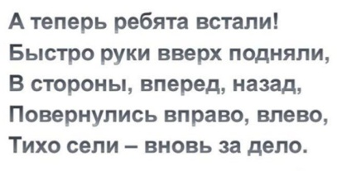 |  | Выполняют команды учителя
7. Первичное закрепление | - Задание учителя:  Попробуйте расписать свою игрушку в традициях одного из промыслов. Проявите свою фантазию, но помните о цвете и узоре промысла, который вы выбрали.  Слайд 10. Дидактические и раздаточные материалы. |  | Выполняют задание учителя: расписывают игрушку в традициях одного из промыслов, опираясь на информацию дидактических и раздаточных материалов. | Личностные:  Интерес к народному творчеству.  Регулятивные: Умение выполнять задание в соответст-вии с целью.  Предметные: Формирование умений расписывать игрушку в традициях одного из промыслов
8. Домашнее задание | - Вопрос учителя:  Понравилось вам, ребята, расписывать игрушки в традициях народных промыс-лов? Почему?  - Обобщение ответов обучающихся:  Будут игрушки у вас дома ждать весенней ярмарки «Свистопляски». Древние образы будут оберегать ваш дом, и приносить в него радость и благополучие.  - Домашнее задание:  Собрать информацию об ярмарке «Свистопляски». |  | Отвечают на вопрос учителя | Личностные:  Интерес к народному творчеству и изобразительной деятельности  Познавательные:  Умение работать с различными источниками информации.  Регулятивные:  Умение определять результативность образовательной деятельности.  Коммуникативные:  Использовать речевые средства для представления результата работы.
9. Рефлексия деятельности  (итоги урока) | - Задание учителя:  Оцените правильность выполнения работы, заполнив карточку:  - Ф.И., класс  - По мотивам какого художественного промысла выполнены ваши игрушки? (начальные буквы: Д,Ф,К)  - Форма (соответствует промыслу - «+», не соответствует - «-», удалось частично «+-»)  4. Узор (соответствует промыслу - «+», не соответствует - «-», удалось частично «+-»)  5. Цвет (соответствует промыслу - «+», не соответствует - «-»,  удалось частично «+-»)  - Выставить себе самооценку.  - Задание учителя:  А теперь мастера покажите свой товар лицом. |  | Ребята, оценивают правильность выполнения задания, заполняя карточку.  Поднимают свои игрушки; у кого со свистом - свистят. | Личностные:  Развитие самостоятельности и личной ответственности за результат деятельностиПознавательные:  Владение терминами по теме художественные народные промыслы.  Регулятивные:  Развитие умения выполнять самооценку.  Коммуникативные:  Умение аргументировать результаты своей деятельности
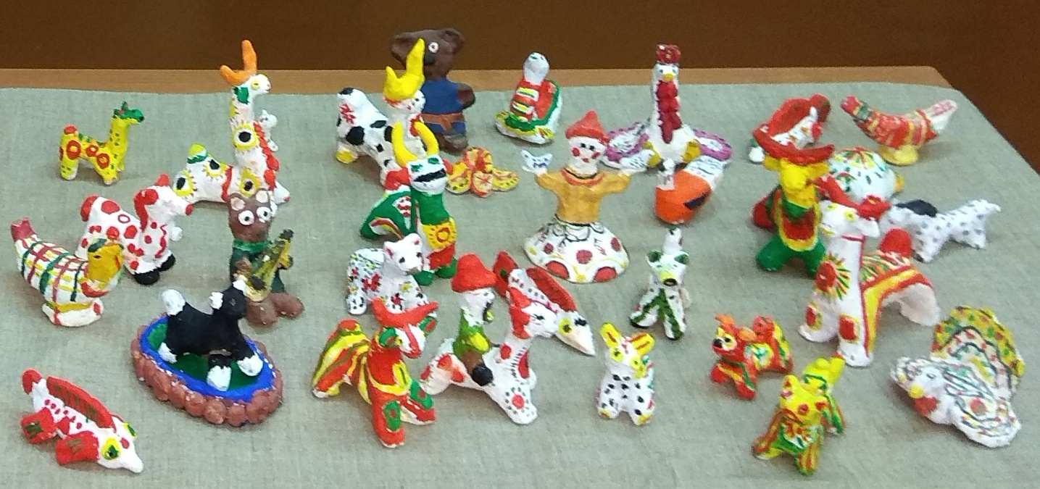
Слайд 1  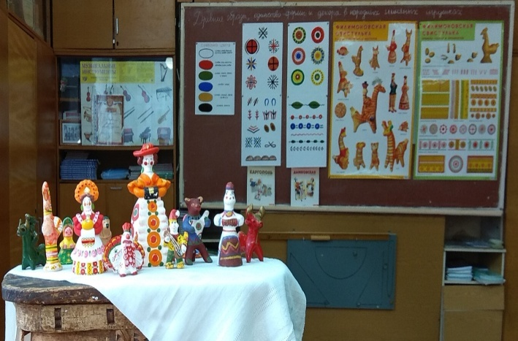 |  | Слайд 2  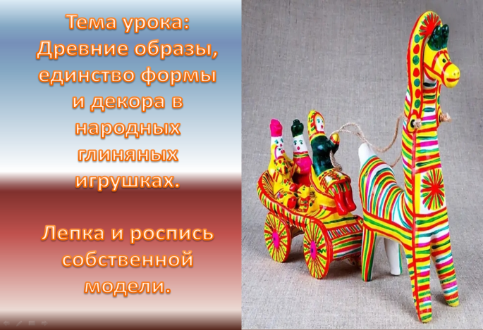
Слайд 3  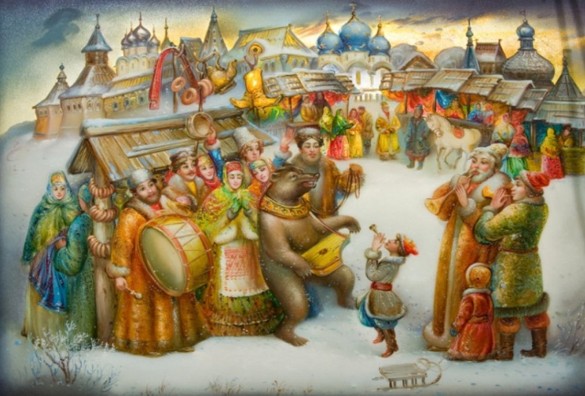 |  | Слайд 4  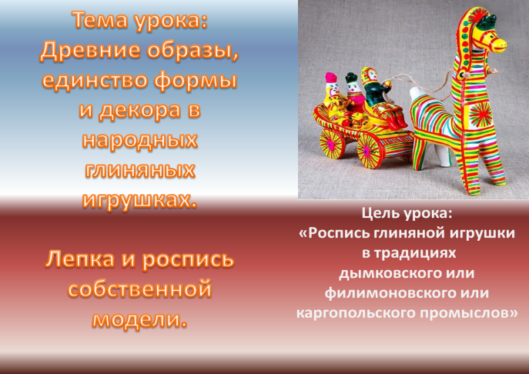
Слайд 5  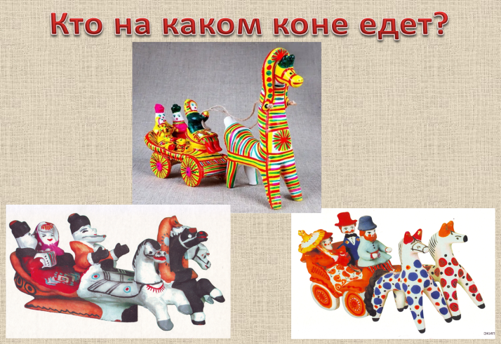 |  | Слайд 6  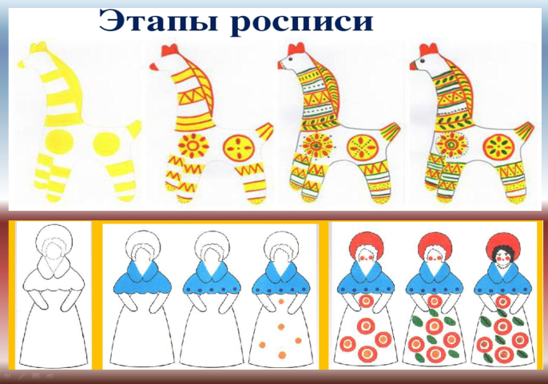
Слайд 7  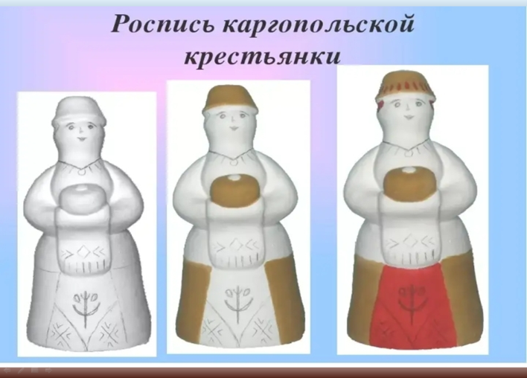 |  | Слайд 8  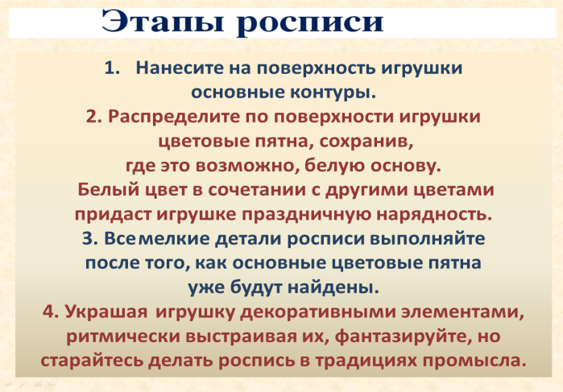
Слайд 9.  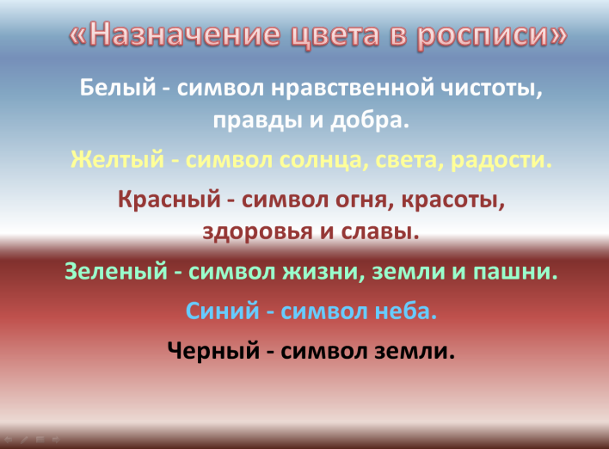 |  | Слайд 10.  